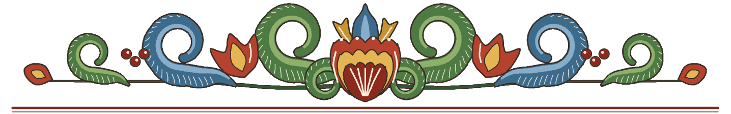

Författarna

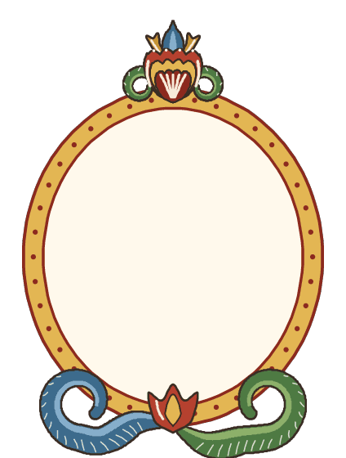  Rita er själva
  Vi heter
  Vi går i
  Vår saga heter
  Det bästa med sagan

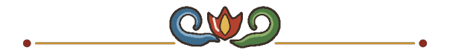

Rita er själva
  Vi heter
  Vi går i
  Vår saga heter
  Det bästa med sagan

